Муниципальное автономное дошкольное образовательное учреждение № 22 «Орлёнок»

**Проект «Капелька за капелькой»**

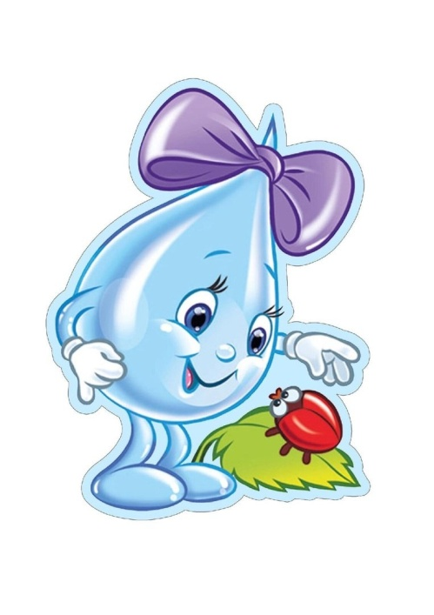

Руководитель проекта:

Гергерт Л.В.

Г.о Карпинск 2024

**Тип проекта:**познавательно – исследовательский, игровой;

**По характеру содержания:** ребенок и природа;

**Участники:**дети 2 – 3 года (группа раннего возраста №4 «Лисята»), воспитатель, родители.

**Продолжительность:** Июль-август 2024.

**Актуальность**

 Одним из первых природных материалов,  с которыми дети встречаются в повседневной жизни, является  вода.

Развивающие занятия и игры с водой,  для ребенка открывают дверь в мир неизведанного. Первое вещество, с которым с удовольствием знакомится малыш – вода. Она дает ребенку приятное ощущение, развивает различные рецепторы и представляет практически неограниченные возможности познавать мир и себя в нем. Особенно это важно для самых маленьких детей. У них вода вызывает особый интерес. Для малышей вода обладает психотерапевтическими свойствами: снимает напряжение, способствует релаксации.

Наблюдая за играми  детей с водой, а также во время  умывания, убедилась в актуальности выбранной темы. У детей недостаточно сформированы культурно-гигиенические навыки. поэтому, важно познакомить детей дошкольного возраста с важностью воды, с её свойствами в процессе образовательной и экспериментальной деятельности, также формировать простейшие навыки опрятности и самообслуживания, закладывать фундамент гигиенической культуры.

***Цель проекта*:** формирование предпосылок здорового образа жизни; формирование представлений детей о воде и её свойствах.

***Задачи проекта:***

***Образовательные***:  Через различные виды деятельности дать элементарные представления о свойствах воды; о значении воды для поддержания чистоты;

***Развивающие:***  Способствовать развитию познавательных и творческих способностей детей раннего возраста. Развивать познавательную активность детей.

***Воспитательные:*** воспитывать у детей желание выглядеть чистыми, аккуратными и опрятными.

**Этапы проекта:** Подготовительный этап. Основной этап. Заключительный этап.

**1. Подготовительный этап**

1. Определение темы, цели, задач проекта.
2. Определение участников проекта.
3. Определение времени в режиме для группы для реализации проекта.
4. Оформление картотеки загадок, потешек, стихов для детей и родителей по теме.
5. Подготовка необходимого оборудования.
6. Поиск и изучение имеющийся литературы по теме проекта.
7. Определение объема знаний детей о воде, в соответствии с возрастом детей группы, учитывая требования ФОП.

**Взаимодействие с родителями.**

* Подготовка консультаций по теме «Вода важна для организма».
* Подготовка информационного материала на тему: «Экспериментируем дома» - активизировать совместную деятельность детей и родителей.

Методы проекта.

Игровые: дидактические игры, подвижные игры, игры - забавы.

Словесные: чтение и рассказывание стихов, сказок, потешек.

практические: выполнение поручений, совместные действия воспитателя и ребенка.

Наглядные: показ игрушек, рассматривание иллюстраций, использование кукольного театра.

**Мероприятия по реализации проекта**

*Взаимодействие с родителями*

Помощь в изготовлении пособий для проведения экспериментов с водой.

*Прогнозируемые результаты*

•        Формирование элементарных представлений о свойствах воды, формирование культурно-гигиенических навыков – значение воды для поддержания чистоты;

•        Эмоциональное проявление детей во всех во всех видах деятельности;

•        Формирование навыков совместной деятельности.

**Методы и формы реализации проекта**

|  |  |
| --- | --- |
| Раздел программы | Виды детской и совместной деятельности детей,   воспитателей и родителей |
| ***Познавательное развитие-***  расширить кругозор, формировать  потребность делиться знаниями,  развивать  интерес к воде,  роли воды в жизни  человека и живых организмов. | **Игровые ситуации***: «Почему у куклы грязное полотенце?»,*  *«Умоем куклу Катю», «Покажем кукле Тане как можно умываться».*  *Игры с цветным песком: «Дождик, дождик кап-кап-кап» (рисуем на столе с подсветкой)*  **Беседа:**  «Кто живёт в воде?»  Игра – сказка «Маленькая капелька»  НОД «Вода вокруг нас»   - Познакомить с правилами безопасного обращения с   материалами, инструментами и оборудованием в  процессе проведения опытов, экспериментов. |
| ***Опытно-***  ***экспериментальная***  ***деятельность*** | **Опыты:**  «*Водяная мельница***» -**выявить свойства воды (прозрачная,   льется.)  **«***Тонет – не тонет***»** - способствовать развитию   наблюдательности, мелкой моторики, освоению навыков классифицирования предметов.  «*Окрашивание воды***»** - выявить свойства воды:  вода прозрачная, но может менять цвет. |
| ***Социально-коммуникативное***  - Воспитывать у детей навыки совместного взаимодействия   в процессе экспериментальной деятельности, при   выполнении парных и коллективных работ  , умение согласовывать свои действия,   желание работать сообща. | **Ситуативные разговоры:**  *«Кукла Маша испачкалась»,*  «*Для чего нужна вода*?»  *Рассматривание иллюстраций к книге «Мойдодыр» К.И. Чуковского.*  *Рассматривание иллюстраций, отражающих режимные процессы – умывание, купание, одевание.*  *Просмотр м/ф «Смешарики» серия «Моем руки».* |
|  |  |
|  |  |
| ***Физическое развитие: здоровье***  - Формировать культурно-гигиенические навыки:  привычку мыть руки, умываться. | *Подвижные игры «Зайка серый умывается», «Пузырь», «Солнышко и дождик», «Перепрыгни через ручеёк».*  *Пальчиковая игра «Наши ладушки-ладошки», «Котята умываются», «Кап-кап-кап»,  «Кран откройся»,*«*Рыбки*»  Игра на развитие дыхания «Мыльные пузыри».  Игры на пристёгивание и шнурование «Дождик». |
| ***Художественно-эстетическое развитие творчество*** | **Рисование:**  «Дождик кап-кап» (мелом)  Рисование «Рыбки плавают в водице»  Рисование на прозрачном мольберте «Плыви, плыви, кораблик» (волны)  **Аппликация:**  **Конструирование из бумаги:**  «Цветной зонтик» |
| ***Речевое развитие.***  ***Чтение***  ***художественной***  ***литературы*** | - Чтение и заучивание наизусть потешек «Ах, вода, вода,   вода будем чистыми всегда», «Водичка-водичка», «Два веселых гуся»;  Чтение стихотворений С.Я. Маршака «Кошкин дом»,  К. Чуковский «Мойдодыр»(отрывок) |
|  |  |
| ***Музыка*** | Познакомить со звуками природы, связанными с водой:   шум дождя, моря и т.п.  Слушание музыкального произведения Д. Кабалевского «Грустный дождик», «Дождик, дождик пуще…». |
| ***Совместная***  ***работа с***  ***родителями*** | Консультации для родителей «Неизведанное рядом», «Вода важна для организма». Пополнение библиотеки группы книгами об экспериментах, научных открытиях.  Наглядная печатная информация для родителей:  «Экспериментируем дома».  Фотоотчёт «Юные исследователи» по результатам проекта. |
| ***Итоговое***  ***мероприятие*** | - Выставка детских работ «Капелька за капелькой».  Итоговое занятие по ознакомлению с   окружающим:**«ПУТЕШЕСТВИЕ КАПЕЛЬКИ»** |

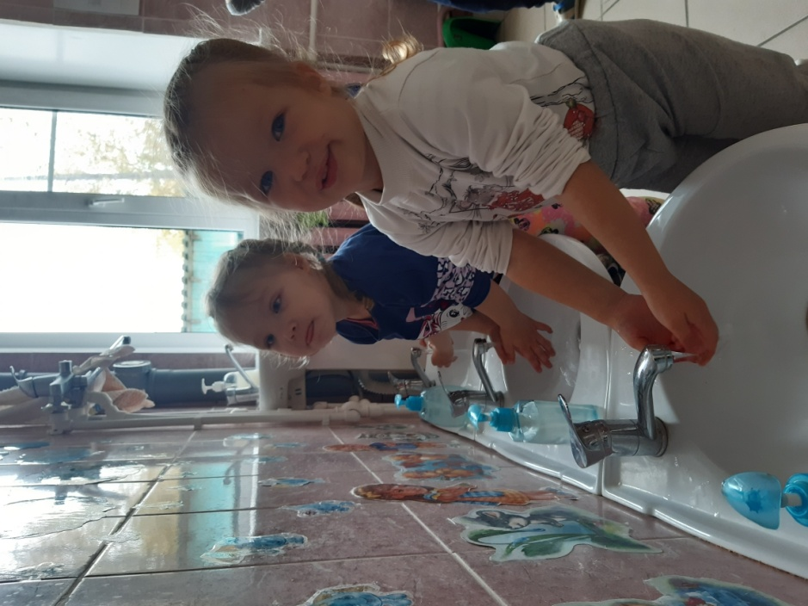

**«Водичка, водичка, умой моё личико»**

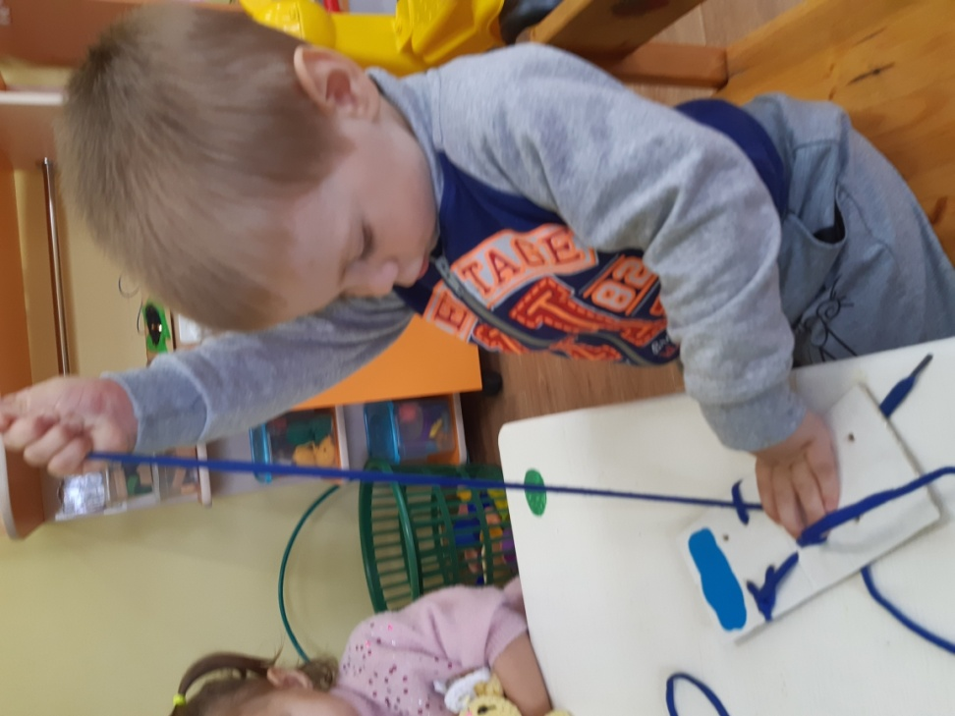

**Шнурование «Дождик»**

**Аппликация «Цветной зонтик»** 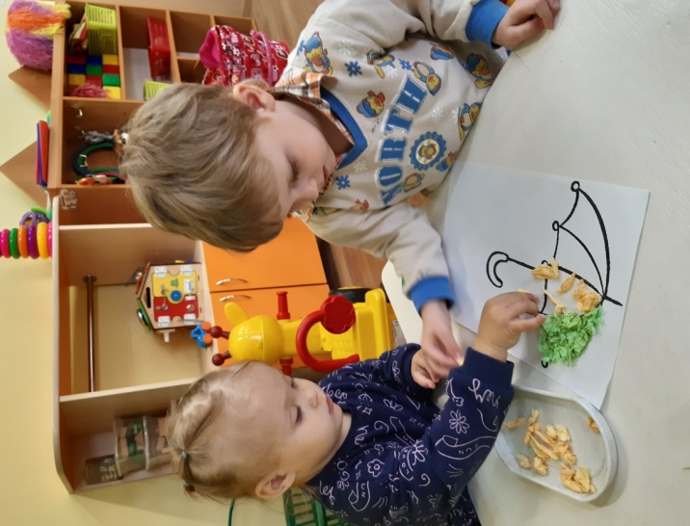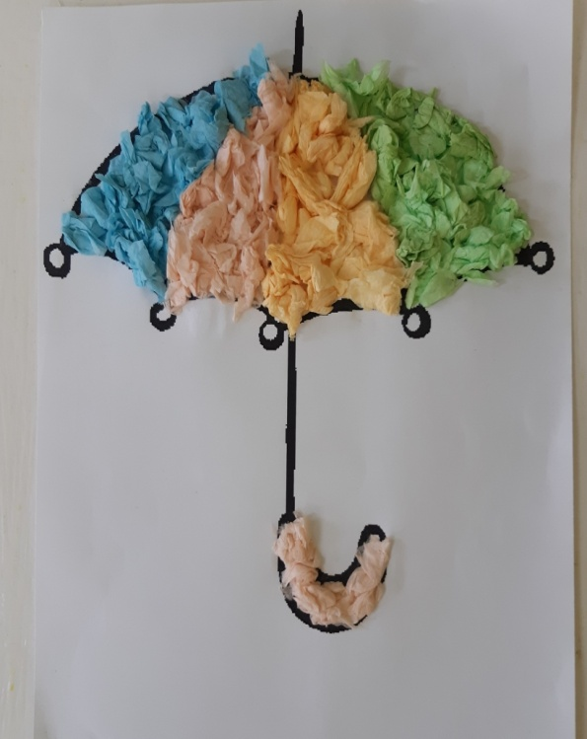

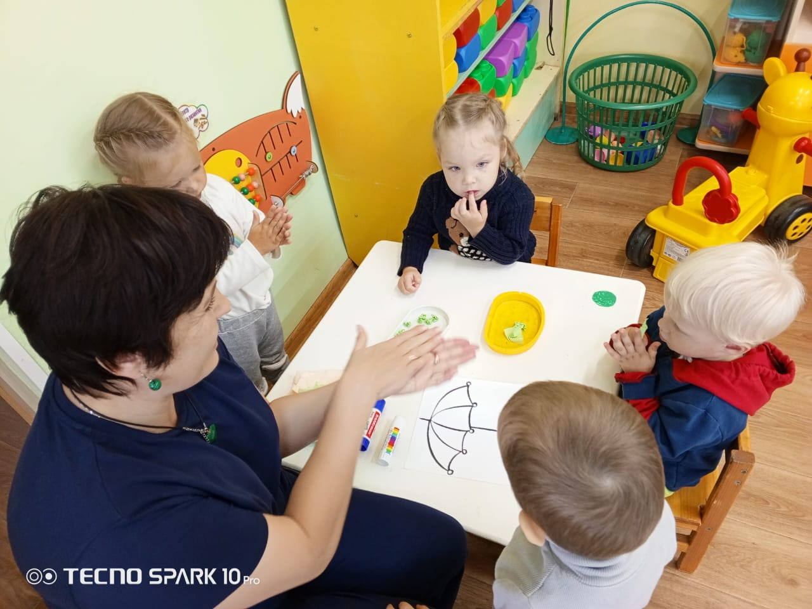

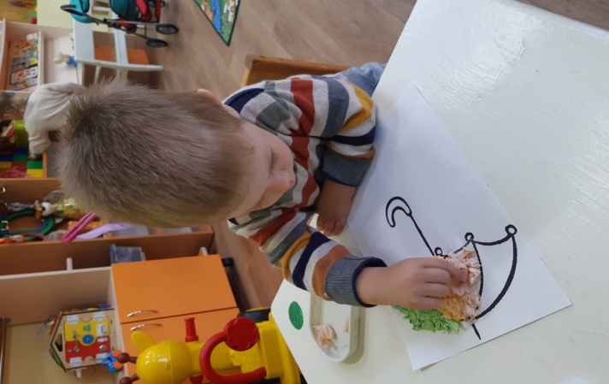

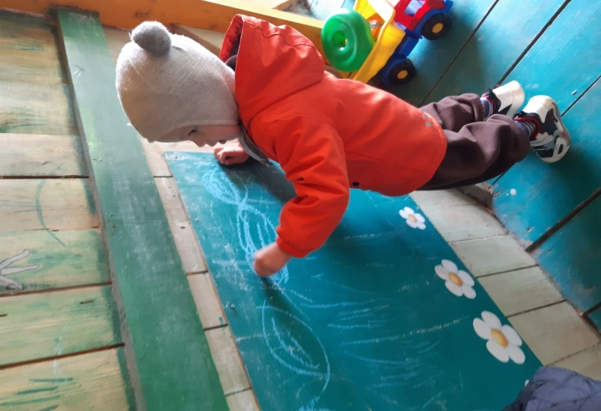 **Рисование мелом «Дождик кап-кап»**

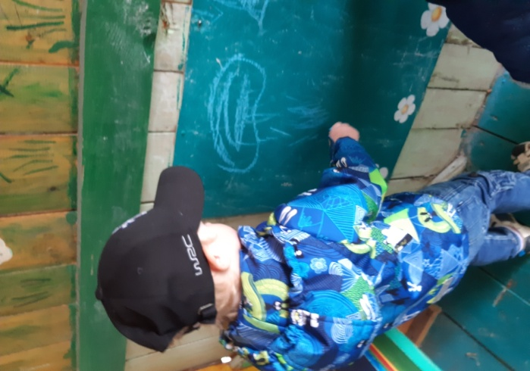

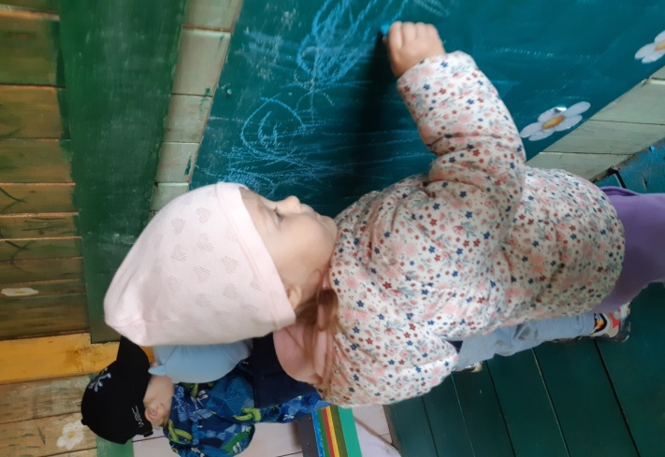

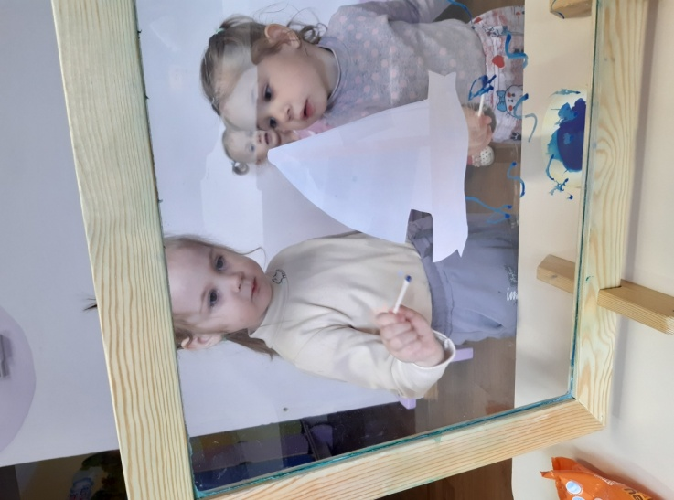 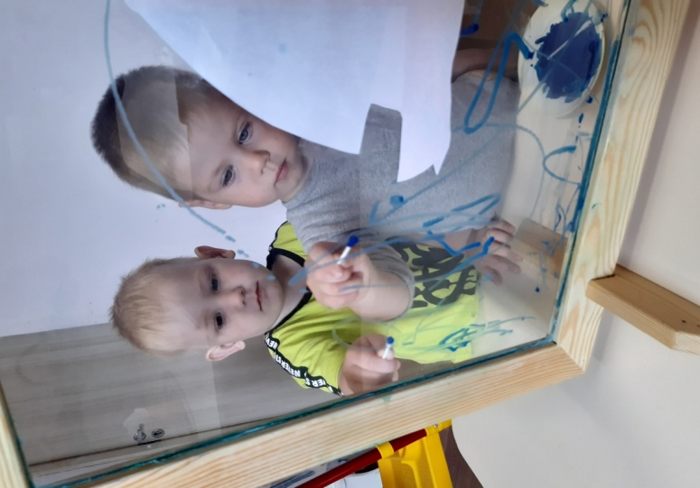

**Рисование на прозрачном мольберте «Плыви, плыви, кораблик»**

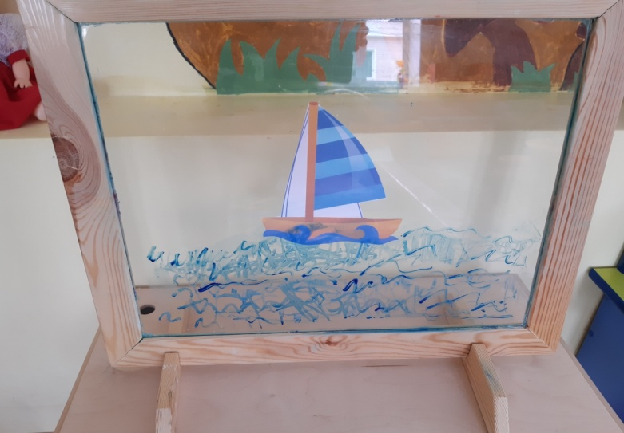

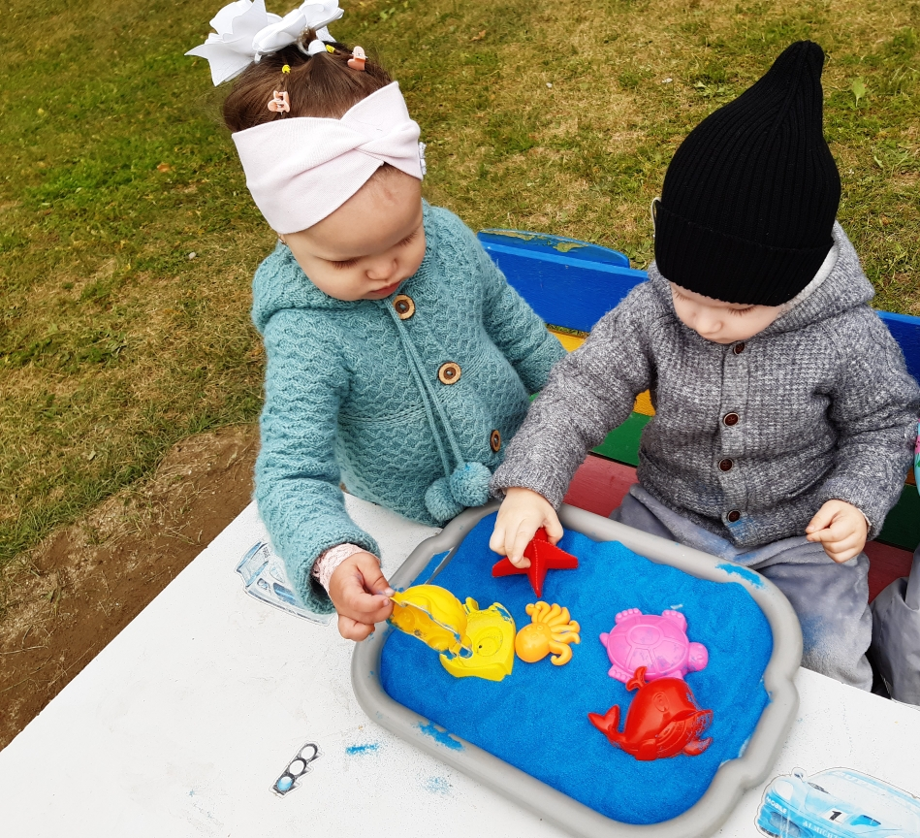

**«Морские жители»( лепка из цветного песка)**

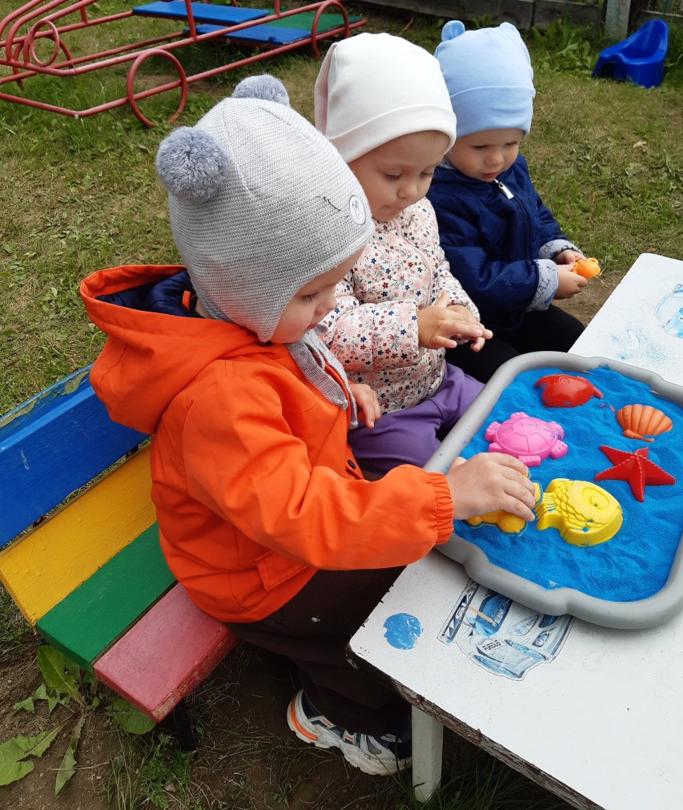

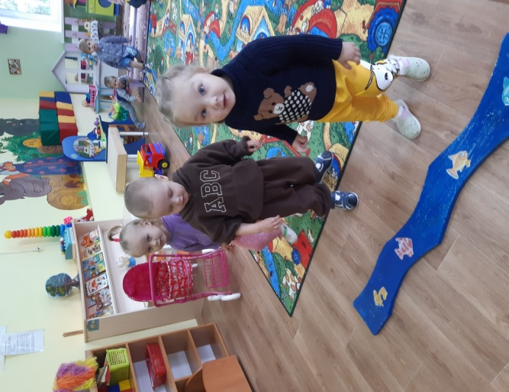 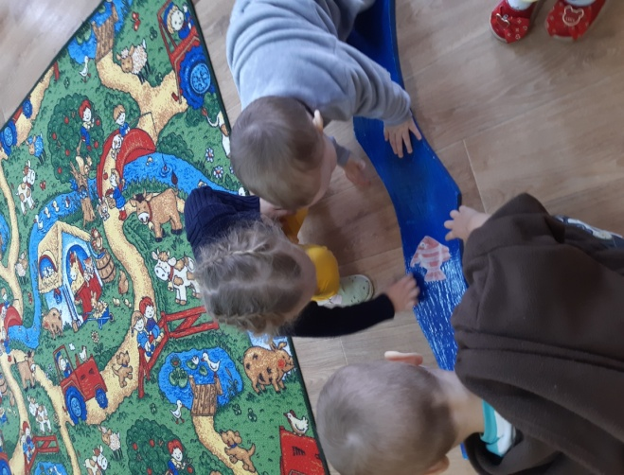

**Подвижная игра «Перепрыгни через ручеёк»**

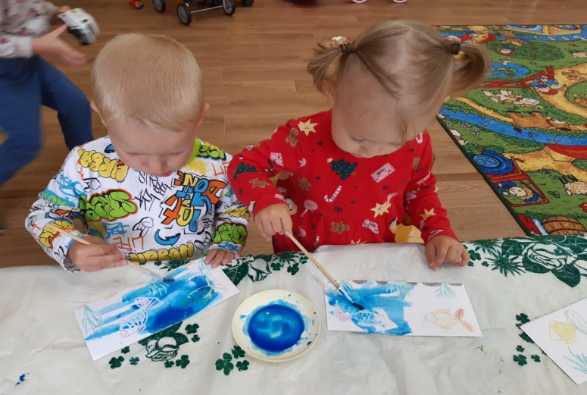

**Рисование «Рыбки плавают в водице»**

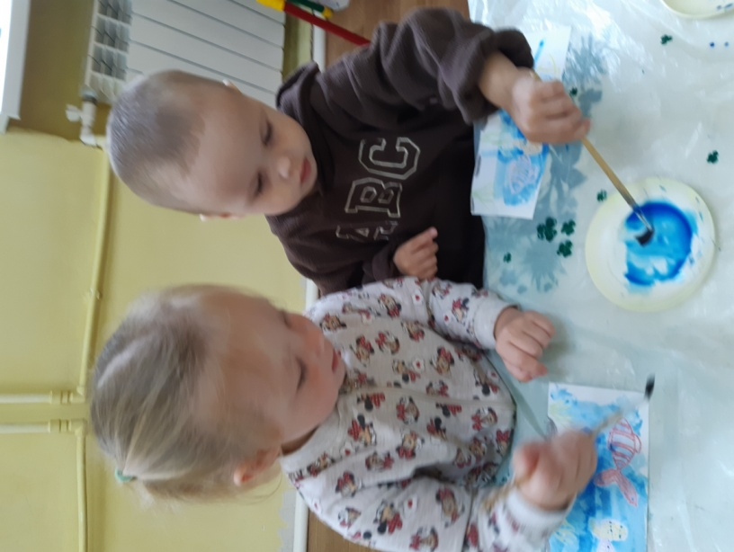

**ПРИЛОЖЕНИЕ**

Всем нужна водичка:

И рыбке, и птичке. И деревьям в лесу,

И цветочкам на лугу. И котятам и тигрятам,

Даже маленьким ребятам.

Везде и всегда помогает нам вода!

Физминутка« Дождик , лейся»,»

Дождик капнул на ладошку - правой рукой касаемся левой

На цветы - круговое движение правой рукой

И на дорожку - обе руки перед собой

Льётся, льётся - ой-ой-ой! - покачивание головы

Побежали мы домой. - бег на месте

«Над водой летят стрижи»

Над водой летят стрижи, (Руки в стороны.)

Под водой плывут ерши,(Присели.)

Плывет лодочка-краса —Расписные паруса. (Руки сцеплены в замок перед грудью, плавные движения туловища.)

Подвижная игра « Солнышко и дождик».

Цель: Приучать  детей ходить и бегать врассыпную, не наталкиваясь друг на друга, действовать по сигналу воспитателя.

Описание: Дети присаживаются на корточки за чертой, обозначенной воспитателем. Воспитатель говорит: «На небе солнышко! Можно идти гулять». Дети бегают по площадке. На сигнал: «Дождик! Скорей домой!» - бегут за обозначенную линию и присаживаются на корточки. Воспитатель снова говорит: «Солнышко! Идите гулять», и игра повторяется.

2 – вариант: по сигналу: «Дождик! Скорее домой!» дети бегут к воспитателю, у которого в руках большой зонтик.

Пальчиковые игры: «Рыбки»

|  |  |
| --- | --- |
| Рыбка плавает в водице. Рыбке весело играть.  Рыбка, рыбка, озорница,  Мы хотим тебя поймать.  Рыбка спинку изогнула,  Крошку хлебную взяла.  Рыбка хвостиком вильнула,  Быстро-быстро уплыла. | Две ладошки вместе изображают плавательные движения. Хлопают в ладоши  Ладони поочередно сжимаются в кулак.  Плавное движение каждой ладонью.  Хватательные движения “щепоткой”.   Плавные сходящиеся и расходящиеся движения обеими руками. |

Игровое упражнение: « Побродим по лужам»

Цель: расширение словарного запаса, развитие игровых навыков.

Форма проведения: индивидуальная.

Материал: картинка с изображением дождика, большие кубики.

Ход игры: Ребенку показывают картинку с дождем и задают вопросы:

Почему девочка в сапожках?

Идет дождь.

Холодно? Как девочка одета?

Девочка тепло одета, с зонтиком.

Дует ветер? Как он дует?

Ребенок по предложению взрослого показывает, как дует ветер: глубоко вдыхает и постепенно выдыхает воздух, раздувая щеки.

Потом звучит стихотворение П. Синявского «Дождик»:

Кругом цветные зонтики  
Раскрылись под дождем,  
Пустились чьи-то ботики  
От дождика бегом.  
Зачем же мама ахала?  
Льет дождик –  
Ну и пусть!  
Я вовсе не из сахара,  
Растаять не боюсь!

Теперь взрослый предлагает изобразить дождик: после слов «льет дождик» малыш должен присесть на корточки и постучать пальчиками о пол, приговаривая «кап-кап-кап». После слов «солнце светит» малыш встает, поднимается на носочки, вытягивает руки вверх и несколько раз поворачивает кисти в разные стороны. Упражнение повторяется 3-4 раза, затем ребенку предлагают побегать «по лужам». На пол кладут кубики, а ребенок должен перешагивать их, стараясь не задеть.

Игра –забава с водой «Здравствуй водичка»

Цель: создание позитивного настроения.

-Посмотрите, какая вода? Прозрачная, светлая, чистая. Давайте с ней поздороваемся.

-Приготовьте ладошки и нежно прикоснитесь к ней. Правой ладошкой, левой ладошкой. Приговаривают: «Здравствуй водичка! Погладьте водичку.

-А теперь давайте поздороваемся пальчиками. Приговаривают: «Здравствуй водичка!

Сжимание кулачков в воде с напряжением и поочерёдно. Потереть в воде пальчики поочерёдно словно перетирать (указательными, средними, безымянными, мизинчиками).

Пальцы бегут по воде, шагают.

-Вот бегут босые ножки,

-Прямо по дорожке.

Упражнение «Дождик капает»

Цель: развивать тактильно - кинестетическую чувствительность.

-Дети выньте руки из воды, опустите пальчики вниз, что это капает с пальчиков? (Вода).

- Как она капает? Кап-кап-кап - это друзья «Капельки» – капли.

- А давайте сделаем дождик на воде пальчиками.

Ударяют пальчиками о поверхность воды.

-Кап–кап-кап, кап-кап-кап,

-Тучки собираются

-Кап–кап-кап, кап-кап-кап,

-Дождик начинается

-Дождик, дождик перестань,

-Отдохнуть немного дай!

Вытирают руки полотенцем.

«Рыбалка»

Цель: развивать зрительно - двигательную координацию движений.

Дети вылавливают рыбок и складывают их в ведёрко. Рыбки могут быть разного цвета, так можно развивать цветовое восприятие детей; могут быть с разными эмоциями – это будет способствовать развитию эмоциональной сферы.

« Поймай пузырь на ладошку»

Взрослый на прогулке выдувает мыльные пузыри. Пытается поймать на лету все пузыри, пока они не коснулись земли. Наступает на мыльный пузырь и удивленно спрашивает у детей, куда он пропал? Затем учит каждого ребенка ловить пузыри. Сначала можно проиграть только со своим ребёнком или с малым количеством детей, а затем со всеми.

«Водичка, водичка, умой мое личико»

 Моделирование проблемной ситуации:

 В гости к малышам пришли две куклы: одна чистая и красивая, у другой испачканное лицо, руки и платье.

На вопрос, почему она такая чумазая, кукла отвечает, что рисовала красками и вся испачкалась. Как снова стать кукле чистой и опрятной?

Задачи:

•        Выяснить,  понимают ли малыши значение воды для поддержания чистоты.

**Сказка «Про маленькую капельку»**

Эта сказка про капельку дождя, а маленькая, маленькая капелька - это частичка проливного дождя.

«Жила-была  капелька. Она была маленькая, прозрачная и очень-очень грустная, потому что у нее не было друзей и дома. И вот однажды она решила  найти  своих друзей капелек. И еще она подумала, если найду друзей, значит, найду и дом. И отправилась в путь.



Жил-был ветер. Он был невидимый, как невидимка. Он по земле летал, грибы и ягоды собирал. Вот какой был ветер. Ветер засмеялся и стал веселым, добрым и теплым. И сказал: давай я отнесу тебя к солнышку,  оно высоко и все видит. Может солнышко видело твоих друзей. Он подхватил капельку и понес ее к солнышку.

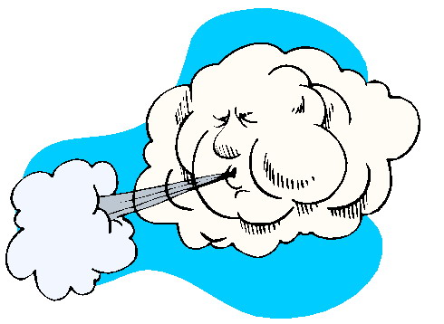



Чем ближе они подлетали к солнышку, тем жарче капельке становилось. И вдруг она исчезла, испарилась. Ветел долго ее искал, но не нашел и улетел по своим делам. А наша капелька не исчезла, она превратилась в пар. Когда она поднялась высоко в небо, то увидела облако, на котором жили маленькие капельки.



Их было очень, очень много. Они встретили ее очень радостно, и пригласили в дом-облако. А потом решили поиграть в игру «Кто быстрее спустится на землю». Они играли в игру, а на земле шел веселый, теплый дождь и все ему радовались.

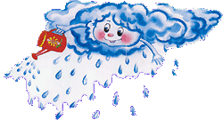

А больше всех радовалась капелька, так как она нашла своих друзей и дом».

Конспект игровой ситуации в 1-й младшей группе

«Купание куклы Даши»

Задачи:

Образовательные: обогатить словарь детей и побуждать употреблять в речи глаголы и прилагательные.

Развивающие: развивать связную речь, познавательную активность.

Воспитательные: формировать гуманное отношение, умение сопереживать, оказывать помощь.

Материалы: кукла Даша, фартуки детские, тазик, два ведёрка с горячей и холодной водой, шампунь, мыло, мочалка, мыльница, полотенце.

Ход занятия:

 Воспитатель случайно обнаруживает куклу Катю возле входной двери в группу (кукла с испачканным лицом и руками, в грязной курточке) и привлекает внимание детей.

Воспитатель: Ребятки, посмотрите, кто к нам пришёл?

Спрашиваю у детей, кто бы это мог быть. Обращаю внимание на внешний вид куклы. Предлагаю спросить у куколки, где она была и что с ней произошло.

Воспитатель: Здравствуй, куколка! Что с тобой случилось?

Кукла рассказывает ребятишкам, что она спешила в детский сад в гости к детям, оступилась и упала в грязную лужу возле дороги.

Предлагаю детям помочь кукле. Спрашиваю, что нужно делать. Нужно вымыть нашу грязнульку.

Воспитатель: Ребята, я принесла для купания воду: горячую и холодную. Что нужно с ней сделать? - Варианты ответов.

Помогаю детям найти верное решение наводящими вопросами о том, можно ли использовать только горячую воду или только холодную, и почему этого делать нельзя.

Воспитатель: Молодцы, дети! Воду будем смешивать, горячую с холодной. Какая вода получится? (Предлагаю потрогать воду в тазу)

Воспитатель: Тёплая!

А теперь будем Даше мыть голову шампунем, проговариваю свои действия и спрашиваю у детей, что я сейчас делаю. Затем прошу подать мочалку, намыливаю её мылом, дети по желанию намыливают куклу и повторяю 2-3 раза следующие строки:

Воспитатель:

Водичка, водичка,

Умой мое личико,

Чтобы глазоньки блестели,

Чтобы щечки краснели,

Чтоб смеялся роток,

Чтоб кусался зубок!

Затем предлагаю сполоснуть куклу чистой тёплой водичкой:

Воспитатель: От водички, от водицы

Всё улыбками искрится!

От водички, от водицы

Веселей цветы и птицы!

Даша умывается,

Солнцу улыбается!

Прошу кого-нибудь из детей подать мне полотенце. Спрашиваю, для чего оно мне понадобится. Вытираю куклу, прошу помочь положить куклу в кроватку отдохнуть.

Воспитатель: Умнички - ребятишки! Посмотрите, Даша в кроватке уже засыпает.

Заключительная часть.

Воспитатель: А сейчас, пока наша куколка отдыхает, расскажите, чем мы Дашу мыли? А чем вытирали? Помогаю проговаривать правильные формы слов. Прошу повторить за мной.

Дети, вы Даше так замечательно сегодня помогли, вы большие молодцы.

Физминутка

Мы стираем, мы стираем,                          (повторение действия дважды)

Раз, два, три - руками трём.

А потом мы прополощем,

Сильно-сильно отожмём,

А потом вот так встряхнём

И прищепочки возьмём.

*Используемая литература:*

1. С.Н. Николаева «Воспитание экологической культуры в дошкольном детстве». Москва «Просвещение», 2005 г.

2. Г.П. Тугушева, А.Е. Чистякова «Экспериментальная деятельность детей среднего и старшего дошкольного возраста». – Санкт-Петербург «Детство – Пресс», 2007 г.

3. «Организация опытно – экспериментальной деятельности детей 2-7 лет. Тематическое планирование, рекомендации, конспекты занятий» Авторы -составители Е.А. Мартынова, И.М. Сучкова Волгоград: Учитель, 2011 г.

4. Интернет ресурсы